Муниципальное бюджетное дошкольное образовательное учреждение детский сад «Солнышко» г.Чаплыгин (МБДОУ д/с «Солнышко» г.Чаплыгин)

Круглый стол для родителей детей средней группы

«КАК РАЗВИВАТЬ РЕЧЬ РЕБЁНКА»

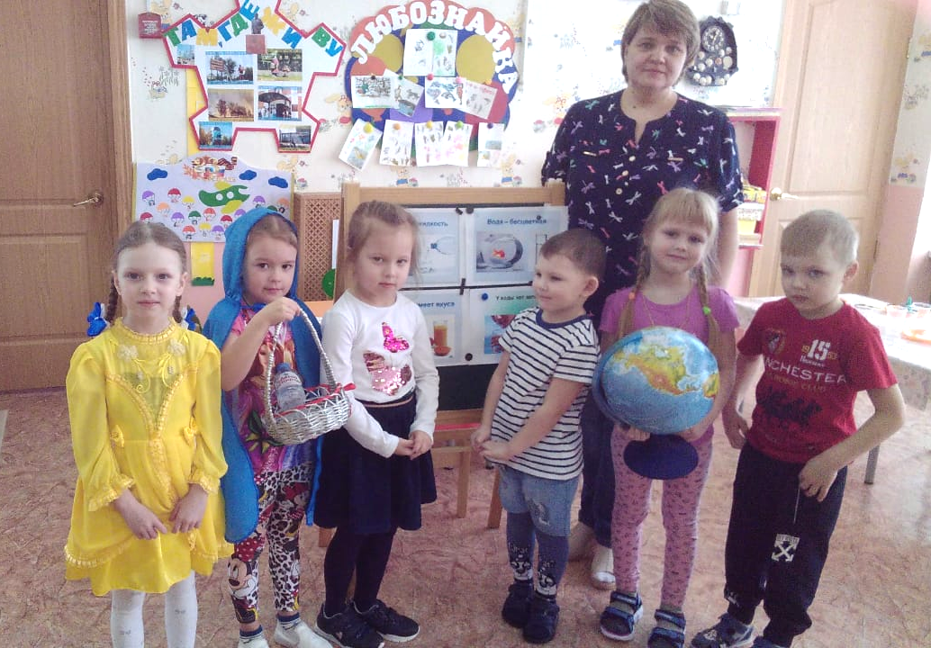

Подготовила:
воспитатель группы «Почемучки»
Седых Е.Б.

Круглый стол для родителей детей средней группы

«КАК РАЗВИВАТЬ РЕЧЬ РЕБЁНКА»
Цель: повышение родительской компетенции в вопросах речевого развития детей дошкольного возраста.
Задачи:
Создание доброжелательной и доверительной обстановки педагогов и родителей.
Осветить родителям проблему речевого развития детей;
Обучение родителей играм и упражнениям, помогающим совершенствовать устную речь ребенка;
Активизация речевого общения в семье.
Оборудование: игрушка, памятки родителям, мини-пособие о способах речевого общения с ребенком через игру, методические картины-иллюстрации, цветные лоскутки и нитки, красивая шкатулка.
Предварительная работа круглого стола:
Организация выставки «Книжка-малышка своими руками».
подготовить игры и пособия по развитию речи;
по числу родителей заготовить Памятки и раздать их в конце встречи.
План мероприятия:
1 вступительное слово воспитателя
2 знакомство через игровой момент
3 озвучить проблемы в речи нашей группы (недостаток общения с родителями, делиться впечатлениями о событиях, о природе, играть, вместе петь песни, чтение художественной литературыры, телевизор заменил живое общение).
4 Слово логопеду Инге Александровне.
5 Наши совместные задачи и способы и формы обогащения словарного запаса детей.
6 Кукла своими руками
7 Видео. «А как считает мой ребёнок» с ответами детей на такие же вопросы, как и родителям.
8 Выставка книжек-малышек своими руками. Благодарность за старания, поощрить, активировать. Напомнить цель выставки.
9 мастер классы для родителей.
10 Заключительное слово. Чудесная шкатулочка.
Ход круглого стола
1 Вступительное слово.
— Здравствуйте, уважаемые родители и дорогие гости! Мы рады вас приветствовать в нашем детском саду! Сегодня мы приглашаем вас к разговору о том, как и зачем развивать речь наших детей.
2 Знакомство.
— А теперь давайте поближе познакомимся и узнаем друг друга! А сделаем мы это с помощью игровой разминки.
Первая игра называется «Приветствие». Как можно поприветствовать друг друга в разных вариантах.
Через речь ребенок получает прямой доступ к важнейшим достижениям человеческой материальной и духовной культуры. Через речевое общение с взрослыми он приобретает в десятки раз больше информации об окружающем его мире, чем с помощью всех данных ему от природы органов чувств.
— Важно отметить, что ребёнок овладевает речью только в процессе общения со значимым взрослым. Навыки правильной речи приобретаются в семье, однако большую часть времени ребёнок проводит – в детском саду. И мы глубоко убеждены, что для формирования полноценного, гармоничного речевого развития, необходимо взаимопонимание и взаимодействие педагогов, работающих с ребёнком и семьи, воспитывающей его. Дети осваивают родной язык, имитируя разговорную речь близких. Жаль, что постоянно загруженные родители в этот период часто забывают об этом и бросают процесс формирования речи ребенка на самотек.
Дети очень мало времени проводят в окружении взрослых (чаще всего у телевизора, за компьютером, или с игрушками, редко слышит сказки рассказанные мамой и папой, а плановые занятия для развития речи дошкольников – совсем редкость.
Правильная речь взрослого очень важна для развития речи ребенка.
Именно поэтому речевые правила для воспитателей детского сада полезно распространить на родителей и ближайшее окружение ребенка.
Ведь если, несмотря ни на что, малыш слышит дома «че» и «низя», то вся работа по развитию, проводимая в детском саду, постепенно сводится на нет. Иногда это ощутимо, если ребенок подолгу отсутствует в детском саду, например, в летний период или по болезни. Речь имеет обучающую и воспитывающую направленность. Ребенок, учится многому у взрослых, в том числе и культуре речи. Поэтому особое внимание следует уделить своей речи. Мы же с вами знаем, что ребёнка воспитывают своим примером.
4 СЛОВО ЛОГОПЕДУ
Слово логопеду Инге Александровне
5 Формы коррекционной работы по развитию речи в семье
Играйте, пожалуйста, вместе с детьми.
Купив игру, не стоит сразу давать ее ребенку, так как он, не понимая правил, теряет к ней интерес. Вначале родители сами познакомятся с игрой, а потом, объяснить ее ребенку. Первый раз необходимо поиграть вместе с ребенком.
В процессе игры (например, с разрезными картинками) целесообразно сначала рассмотреть целые картинки-образцы и спросить: «Что нарисовано на картинке?», «Как можно назвать их одним словом?», «Где растут фрукты?», «Что можно сделать из фруктов?». После беседы объяснить: «Вот перед тобой маленькие картинки, на каждой нарисована только часть фрукта, ты сложи целую картинку. Вспомни, какого цвета слива, какие у нее листья, и подбери необходимые картинки». Родители могут начать складывать картинку, а далее ребенок продолжит самостоятельно. По такому же принципу дети собирают картинки из кубиков.
Обогащение словаря ребёнка в быту.
В семье планируется, например, уборка: нужно навести порядок в серванте. Мама просит ребенка ей помочь. Протирая посуду, она спрашивает, как называется каждый предмет, и уточняет сама: «Это глубокая тарелка, фарфоровая, в ней подают первое блюдо - борщ, суп. Это мелкие тарелки, в них кладут второе - котлеты с гарниром, а это салатница - ее используют для салатов».
Следует попросить ребенка подать взрослому посуду и назвать то, что он подает.
Мама. Что мы поставили в сервант?
Ребенок (отвечает обобщающим словом). Посуду.
Таким же образом можно познакомить ребенка со звонком, холодильником, утюгом и т. д. Очень важно, чтобы ребенок слушал внимательно. Следует предложить ему самому что-нибудь сделать, например, закрутить шуруп или погладить платочек. Ребенку будет очень интересно. Выходя на прогулку, необходимо обратить внимание на деревья, траву, птиц; спросить, знает ли он, например, чем отличается береза от дуба; рассказать ему новое.
Гуляя по улице, полезно знакомить ребенка с предметами, с машинами, людьми. Важно: с раннего детства ребенок должен знать правила уличного движения.
О чем говорить с ребенком в семье.
С детства ребенку необходимо общаться с людьми, делиться своими мыслями и переживаниями с близкими. В семье эту потребность можно удовлетворить через индивидуальные разговоры и беседы. Разговор взрослых с ребенком имеет особое значение, так как влияет на его речевое и общее умственное развитие. Дети, с которыми родители много и вдумчиво беседуют, развиваются быстрее и говорят лучше, имеют развитую речь.
Взрослые в разговоре с ребенком выясняют, что интересует маленького человека, узнают про его досуг и друзей. Дети постепенно привыкают к таким разговорам и в дальнейшем уже сами рассказывают про свои желания и интересы, жизнь в садике; у них не будет секретов от родителей.
Ребенок улавливает и анализирует каждое слово! Дети, с которыми не общаются, молча играющие в куклы, машинки и другие игрушки, развиваются медленнее и становятся молчаливыми, замкнутыми.
Темы для индивидуальных бесед очень разнообразны. С детьми младшего возраста нужно разговаривать о понятных, доступных и близких вещах. С детьми постарше можно обсуждать режим дня, игрушки, одежду и обувь и т. д.
Беседы желательно чтобы проходили в непринужденной форме. Ребенок хочет чувствовать, что взрослому интересно его слушать. Причем, рассказывая о своих дневных делах, он учится вспоминать, связывать предложения. В дальнейшем ребенок будет сам просить вас послушать про его дела
Порой не обязательно покупать дорогие игрушки, например, сделайте солёное тесто, дети обожают лепить, это можно потом высушить и покрасить краской, оставить на память или подарить близким, или, смастерите игрушку своими руками. Как это сделать, можно найти в сети Интернет. И сегодня с вами попробуем смастерить игрушку в подарок своему ребенку.
5 Мастер-класс «Кукла своими руками»
6 Видео «А как считает мой ребёнок».
7 Видео с ответами детей на такие же вопросы, как и родителям.
8 ОБЗОР СКАЗОК, дети с удовольствием рассказывают о сказках, которые изготовили совместно с вами, мы их обыгрываем, придумываем новые сюжеты по желанию детей. Благодарю тех мам кто не пожалел часа на совместный проект со своим ребёнком, Вы очень вдохновили своих детей, вы видели их глаза, когда они говорят о своих книжках? А-А, а я вижу и это кайф! Вы поверили в их успех, показали, что не нужно ждать, когда прилетит вдруг волшебник в голубом вертолёте и бесплатно покажет кино… А показали, что кино мы можем сделать сами, потому что мы и есть волшебники!
9. Мастер – класс «Играя, развиваем речь детей».
Воспитатель: Для того чтобы заниматься развитием речи дома с детьми не обязательно приобретать дорогие пособия и игры. Существует множество игр, незамысловатых упражнений по развитию речи у детей, которые легко использовать по дороге в детский сад, на прогулке или перед сном ребенка. Сейчас мы с вами поиграем в эти игры:
"Найди по цвету"
Цель: развитие внимания и мышления, пополнить словарный запас ребёнка.
Называем цвет какого-либо предмета. Например:
Красное - яблоко, кресло, платье.
Желтая - репа, краска, сумка.
Синий - василек, баклажан, карандаш. И т. д.
"Выбери правильное слово"
Цель: развитие мышления, речевого внимания.
Из предложенных слов, обозначающих признаки предмета, предлагаем ребёнку выбрать одно, наиболее подходящее по смыслу.
Подумай и скажи, какое слово подходит больше других?
Весной дует … (жаркий, теплый, знойный) ветер.
На лугу распустились … (зеленые, синие, красные) маки.
Мама взяла в лес … (сумку, пакет, корзинку).
Дед Мороз приходит в гости (осенью, весной, зимой).
Собака живет… (в лесу, в конуре, в берлоге).
Поезд едет по (дороге, воде, рельсам).
Мастер – класс скороговорки
Для формирования правильной и чёткой речи, нам хотелось бы предложить вашему вниманию Чистоговорки — от слов «чисто говорим». Их относят к малым формам фольклора, которые очень любят дети. К тому же, чистоговорки хорошо запоминаются. Например:
Ло-ло-ло лето ушло Ро-ро-ро у тебя ведро
Ать-ать-ать не буду спать Чи-чи-чи не молчи
Скороговорки – показать что это тяжело детям.. Речь становится правильной, выразительной, четкой, понятной. Так же это отличная идея для семейного времяпрепровождения или для праздника.
Поиграйте с интонацией произношения: утвердительно, вопросительно, восклицательно, грустно и радостно, задумчиво, агрессивно, напевая, разными голосами. Очень полезно и в смысле развития актерских способностей. (Родители выполняют задание) Я хочу, чтоб наши дети говорили красиво! Пусть они вырастут успешными! Причём здесь речь и успех в жизни? спросите вы, всё просто! умение донести свою мысль, идею, аргументировать своё желание – это залог успеха. А мы с вами им в этом поможем.
Упражнение «Разговор по картинке» направлено на формирование связной речи. Для последовательной беседы подойдет всякая, желательно сюжетная, красивая картинка. Лучше всего упражнение выполнять, когда читаете книжки, собираете паззл или увлечены любой другой интересной игрой, главное, чтобы не возникало чувства «нудного урока». Наша задача - увлечь ребенка игрой «вопрос-ответ». Задайте разнообразные вопросы : Когда? Почему? Зачем? Какое настроение? и др. Чтобы ребенок начал говорить, употребляйте вступительные фразы («А ты как думаешь?», «А тебе встречалось такое?») либо предположения («А вот если …», «А ты как бы поступил…»). Если ребенок затрудняется ответить, помогите ему выстроить предложение, покажите, о чем и как рассказать. Иллюстрация сюжетных картин.
пальчиковые игры, Игры с пальчиками развивают мозг ребёнка, развивают речь, творческие способности, фантазию. Простые движения пальчиковых игр помогают убрать напряжение самих рук и расслабляют мышцы всего тела. Улучшение ловкости и точности движений пальцев способствует улучшению произношения многих звуков. В общем, чем лучше работают пальцы и вся кисть, тем лучше ребёнок говорит. Хочется дать совет всем родителям детей возраста 3-5 лет: если вы хотите, чтобы ваш ребенок хорошо разговаривал, быстро и легко учился, ловко выполнял любую самую тонкую работу, начинайте развивать его руки: пальцы и кисти.
- Ученые считают: чем активнее и точнее движения пальцев рук ребенка, тем быстрее развивается его речь. Дети лучше усваивают текст, если связывают его с жестами и мимикой. Этому их могут научить взрослые, но сначала они должны освоить такие приемы сами.
10 Чудесная шкатулочка. Что полезного, нового узнали, какие впечатления.
Вопросы детям и родителям.
1 Кем ты хочешь быть когда вырастишь?
2 какой ты человек?
3 Как ты любишь отдыхать?
4 Как ты думаешь, зачем людям нужно кушать?
5 Кто такой спасатель?
6 Какая твоя самая любимая игрушка?
7 Что такого вкусного готовит тебе мама?
8 Во что ты любишь играть с мамой?
9 С кем ты любишь дома играть больше всего?
10 Что ты умеешь делать лучше всего?
11 Ты считаешь себя красивым? Почему?
12 Кто твой лучший друг?
13 С кем ты любишь спать?
14 Что ты любишь есть?
15 У тебя есть любимое платье? Какое?

